福建水产饲料信息
第34期

（总659期）

2018年9月10日
福建省水产饲料同业协会秘书处 E-mail:fafta007@vip.163.com

亚洲海鲜展香港盛大开幕
综合信息
9月4日，第九届亚洲海鲜展在一片热闹欢腾的舞狮声中拉开帷幕，由Diversified Communications(美国DC多元商讯公司)主办的第九届亚洲海鲜展在香港会议展览中心盛大开幕。
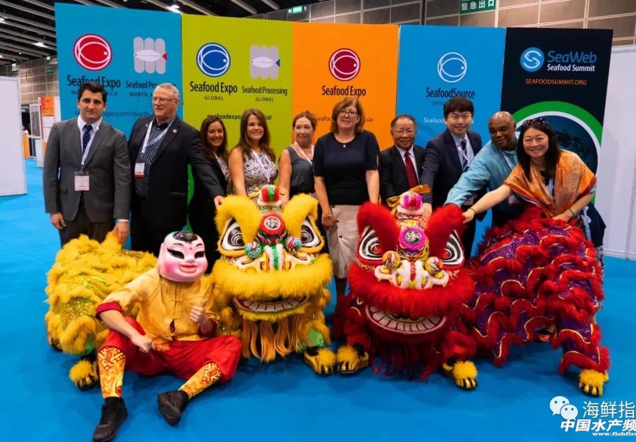
今年亚洲海鲜展一共有来自34个国家的224家参展商参展，展团有美国展团、西班牙展团、韩国展馆、泰国展团、爱尔兰展团、中国台湾展团，珠海白蕉海鲈展团等等，参展企业有恒兴、国联、獐子岛、Clearwater、泰万盛、玖嘉久、海洋玉、Rockbill、Errigal bay、Hungca、Quoc viet、Expalsa、Conarpese、海魂星、江船长、利兴水产等。
来自香港当地、东南亚和大陆地区的采购商、贸易商、协会代表纷纷出席展会。据悉，2018年亚洲海鲜展期间推出了“产品展示厅”、“尝味坊”、“青年厨神挑战赛”等精彩活动，重点展示水产新产品和提供试食品鉴，启发买家的采购灵感，并让采购商更加了解国际海鲜市场的最新趋势。
“除了为世界各地的买家提供一个采购新鲜和冷冻海鲜产品的优质平台，我们期待为参观者和参展商呈献一系列的精彩活动以帮助他们拓展商脉。”Diversified Communications海鲜展部门副总裁Liz Plizga女士表示：“掌握可持续发展水产的知识十分关键，尤其是餐饮行业的新晋厨师。亚洲海鲜展青年厨神挑战赛给予年轻厨师一个展现厨艺的机会，同时认识更多可持续发展水产的选择。活动期间将有不少机会让参赛者们选用指定海鲜，展开连场激战。”
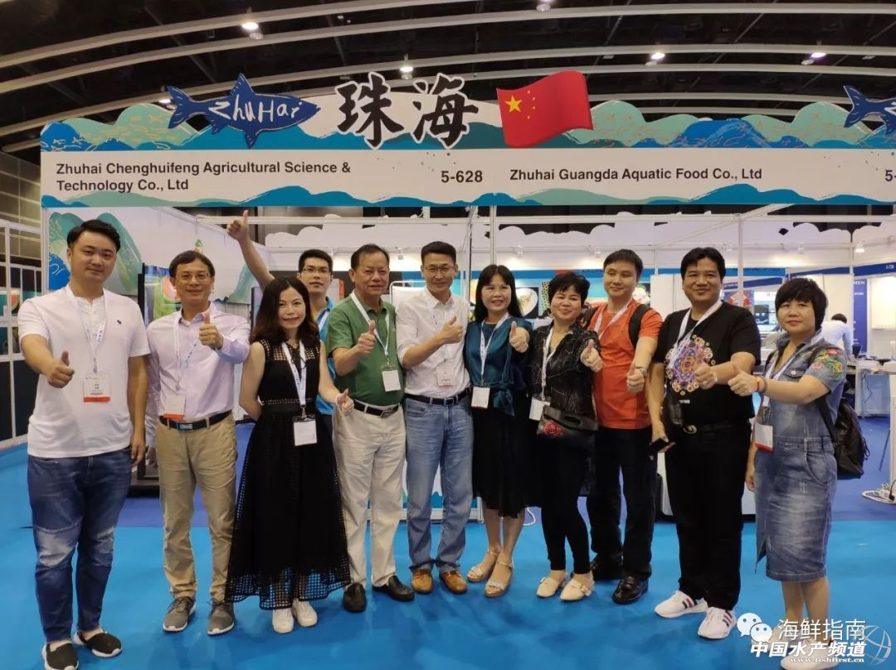
獐子岛集团香港有限公司财务总监武志慧表示：“今年，东南亚、香港、澳门、台湾市场的竞争很激烈。美国龙虾去不了中国大陆，加上现在正是美国龙虾的收获季，有大量的龙虾需要被销售，就都来了中国大陆周边的市场，导致这边价格压力很大。”
怀着走到国际化市场看看的态度，6家白蕉海鲈企业在珠海市斗门区区长的带领下参加了此次亚洲海鲜展，在香港向大家推荐来自珠海的特色水产品。
珠海广达水产总经理姚达通表示：近几年，我们对质量的要求越来越高，无论是出口还是内销都要做追溯，需要有完善的检验检疫证明。9月份刚好是白焦海鲈的收获季节，今年过年开工后工厂就一直没有停止过，持续不断的有订单。
白蕉海鲈的产品形式也伴随着销售市场的变化而丰富起来，半干海鲈、纯干海鲈、海鲈鱼柳等产品的比例都在增加。销售市场的范围也在逐渐扩大，从传统的中国大陆扩展到香港、东南亚、南美和中东市场。珠海将进一步依托粤港澳大湾区的发展机遇，将白蕉海鲈产品推向全球。
众多的国内加工出口企业也亚洲海鲜展的一大亮点，大部分是中国北方的来料加工出口型企业，主要从事鲍鱼、鲽鱼、三文鱼、鲭鱼等产品加工出口。大连华阳食品、烟台加加新、大连天宝、宁德金盛水产、福州日兴、福州岳海水产等水产企业参展。展会开始第一天，观展人数远超往届，此外，展会现场还吸引了台湾省海鲈和欧洲的海鲈产品，烹饪手法与国内有很大的不同，主要是鱼柳产品，通过煎的形式进行消费。
两天的参展时间有多项活动在展会现场举办，广东恒兴集团将重点介绍如何利用水产养殖技术以生产优质安全的海产，此外还有欧睿国际(Euromonitor International)分析专家，带来亚太地区加工海产市场庞大的商业潜力分析，而IGD（杂货分销协会）将展示亚洲零售业的变化面貌，涵盖亚洲杂货市场的发展、趋势、零售创新以及店内售卖新鲜海鲜的最佳方法。

长江鲟子三代苗种繁育技术首次获得成功

长江鲟，又称达氏鲟，1970年以来，由于过度捕捞和大型水利工程建设等人类活动的影响，长江鲟栖息地被破坏，2000年以后再没有检测到长江鲟自然繁殖发生，因此，人工保种成为该物种延续的重要途径。在经过多

年人工蓄养，长江鲟子三代苗种繁育取得成功。
长江鲟是我国一级保护动物，在世界自然保护联盟附录中属于极危级物种，具有很高的科研价值。近日从中国水产科学研究院长江水产研究所了解到，长江鲟子三代苗种繁育技术首次获得成功，这也是继内塘驯养野生长江鲟的人工繁殖技术子一代、子二代苗种繁育技术后，完成了子三代苗种繁育的技术研究。以中国科学院水生生物研究所曹文宣院士、桂建芳院士等组成的专家组，通过了对该繁育技术的验收。
长江鲟的保育历程最早可追溯到上世纪。1992年，中国水产科学研究院四川宜宾水产研究所，在长江上游收购野生长江鲟亲鱼及幼鱼100余尾。截至目前，中国水产科学研究院长江水产研究所和宜宾水产研究所联合实施的长江鲟人工保种，已经形成了长江鲟野生亲鱼、子一代和子二代后备亲鱼梯队，其中6龄以上子二代后备亲鱼达1000余尾。2018年4月，长江水产研究所在子二代中筛选并催产12尾亲鱼，其中2尾雌鱼成功产卵，5尾雄鱼成功产精，最终孵化出子三代鱼6万尾，至项目组验收时，存活1.8万余尾，体长已达20cm。
此次长江鲟子三代繁育成功，是长江鲟迁地保护的再次突破，将为今后长江鲟自然种群修复和未来的养护利用奠定基础。为了更好地保障长江鲟的物种保护，下一阶段，长江水产研究所将在继续大力推进长江鲟拯救行动，努力恢复重建长江上游野外种群的同时，推动长江鲟进入《人工繁育国家重点保护水生野生动物名录》，开展长江鲟的大规模养殖和合理利用。

顺德将构建养殖+加工+出口的鳗鱼全产业链
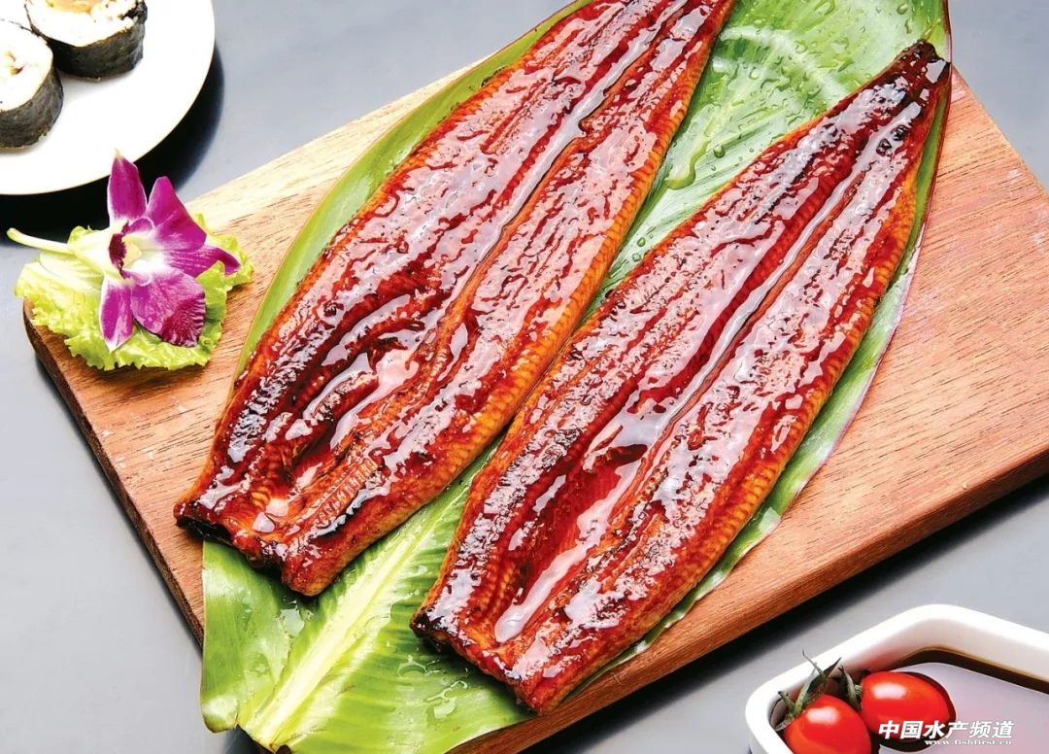
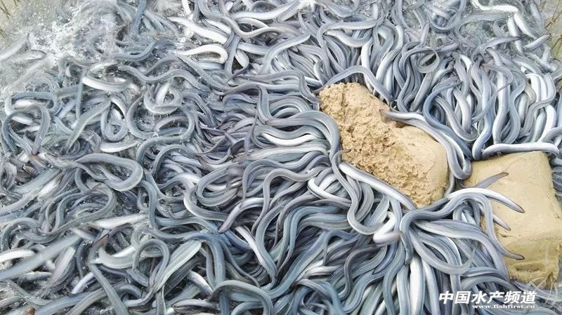

近日，广东省鳗鱼协会会长周添雄一句话：“现在出口的活鳗基本上都是从广东所出”道出了广东顺德的鳗鱼形势。据初步统计，顺德鳗鱼烤鳗占全国的三分之一，产品出口量占全国的五分之一，顺德是全国最大的鳗鱼养殖、加工和出口基地。三十多年的打拼，顺德人创造出了令人瞩目的“鳗鱼天下”。顺德在2009年获得“中国鳗鱼之乡”称号；稔海村更在今年获得了“中国鳗鱼之村”的称号。“鳗鱼”之城的荣誉纷至沓来，也记录着这条鱼的“峥嵘”历史。
得天独厚生态环境，孕育顺德鳗：
行业人士说，华南一带主要养殖集中在珠三角，而其具有较强的示范和引领作用，可以称得上是行业的“晴雨表”。该区的地理条件更是得天独厚，以江河冲击的平原为主，河涌交错，土壤肥沃，是名副其实的水乡，对发展养殖业而言，具有很好的先天条件。
全世界鳗鱼属共有13个品种，主要生长于热带及温带地区水域，除欧洲鳗及美洲鳗分布在大西洋外，其余均分布在印度洋及太平洋区域。其中，鳗鱼在我国主要分布在长江、闽江、珠江流域、海南岛及江河湖泊中。我国的鳗鱼可以称得上是开放利用充分的一个品种。
二十世纪八十年代以来，鳗鱼被广东尤其是顺德人成功引进。自此，鳗鱼迅速在顺德安家落户、遍地开花。顺德人养过日本鳗、欧洲鳗、美洲鳗和黑耳鳗鱼，最终把主导品种定在日本鳗上。鳗鱼喜欢在清洁、无污染的水域栖身。由于该鱼至今尚不能人工繁殖，只能来源于大自然产的鳗苗和科学精细的生态养殖。数十年来，顺德鳗鱼养殖从业者创造性地研发出了土池养鳗这一极具地方特色的养殖模式及其技术。周添雄介绍称，2003年——2006年是顺德鳗鱼的发展高峰，当时顺德的养殖面积有7.5万亩，年产量5.5万吨，产值达22亿元，鳗鱼产品出口量和出口额均占全国的五分之一，是全国最大的鳗鱼养殖、加工和出口基地。
二、“中国鳗鱼之村”诞生 打造水乡养殖典范：
稔海鳗鱼的发展是顺德鳗鱼业的一个缩影。据介绍，该村鳗鱼养殖面积超2.5万亩，产量占顺德一半，占广东33%，占全国10%。养殖面积和产量在全国村级名列首位。据透露，稔海村鳗鱼不仅销往国内大中型城市，还远销日本、欧盟等30多个国家和地区年产量2.3万吨，产值达29亿元。早在1986年，稔海村便利用珠三角特有的桑基鱼塘生态优势，开创国内土池养鳗的先河。虽然稔海村面积仅6000亩，但在高峰时期，村里发展外延农业，大面积拓展养殖基地至顺德其他村，江门台山，中山等地，扩展的鳗鱼养殖面积超过3万亩。
在良好发展态势下，稔海村正筹备打造一个鳗鱼养殖展示区。伴随着“中国鳗鱼之村”的称号花落稔海村，当地政府还将结合乡村振兴战略，形成了水乡休闲“鳗生活”的文旅规划。未来，以鳗鱼为主题的示范性乡村将在这里形成，也将为水乡养殖提供示范。
三、养殖+加工+出口 构建鳗鱼全产业链：
尝到了养鳗甜头的顺德人不止步于养鳗，他们不断创新，推动顺德鳗向深加工、高附加值的烤鳗产品发展，实现了由单一的鳗鱼销售到深加工的终端产品发展。由稔海村鳗鱼养殖户开设的兴顺烤鳗厂便是典例之一。目前，兴顺烤鳗厂形成了无头背开蒲烧鳗、有头腹开蒲烧鳗、白烧鳗、蒲烧鳗鱼串等十余种烤鳗产品，远销日本、美国、新加坡等地。据介绍，一条活鳗从甄选、烘烤加工、再到成品销售要经过至少12道工序，流水制作历时约90分钟。从1986年开创土塘养鳗到涵盖鳗鱼培育、饲料生产、鳗鱼养殖、鳗鱼加工等一整套成熟、完整的鳗鱼产业链。放眼整个顺德，目前，其鳗鱼（外延面积）养殖基地年生产能力达6万吨，带动产业和附加产值超200亿元；同时顺德区内目前已建成大型鳗苗培育场7家，年培苗能力达1亿尾。
据统计，目前顺德拥有5家烤鳗加工企业，年生产能力可达2万吨，占全省的60%。值得一提的是，省级鳗鱼行业协会也于2001年落户顺德，形成了鳗苗培育、鳗鱼养殖、烤鳗加工和产品出口等鳗鱼业产业链和行业服务体系，为鳗鱼价格作出行业指导。
据了解，目前广东鳗鱼已经远销日本、美国、欧盟、俄罗斯、韩国、澳大利亚以及香港等三十多个国家和地区。周添雄介绍说：“我们邀请的专业团队拍摄的《鳗鱼的故事》纪录片已经陆续播出，未来鳗鱼将打开更广阔的国际市场，也将逐步向国内市场延展。”
各地水产市场活鳗批发报价
福州地区9月5日报价：500g规格6.8万元/吨。厦门地区500g规格6.6万元/吨。广东地区9月7日报价： 花鳗7.5万元/吨，烤鳗11.0万元，菜鳗8.0万元/吨，3p15.5万元/吨，4p18.5万元/吨，5p22.0万元/吨。日本东京中央批发市场8月31日报价：日本本地产，3p4800日元/kg ，4p5600日元/kg，4.5p5700日元/kg, 5p5800日元/kg；中国台湾地区产，3p3550日元/kg，4p4250日元/kg，4.5p4700日元/kg，5p5100日元/kg，6p5100/日元/kg；中国大陆地区产，3p3550日元/kg，4p4250日元/kg，4.5p4700日元/kg，5p5100日元/kg，6p5100日元/kg。
9月9日，三河一色（新鳗～2年期鳗）：3p3800～3300日元/kg、4p4800～4200日元/kg、5p4900～4700日元/kg；九州地区（2年期鳗～3年期鳗）：3p3100～2900日元/kg、4p4000～3800日元/kg、5p4500～4300日元/kg；静冈（新鳗～2年期鳗）：3p4000～3300日元/kg、4p5000～4200日元/kg、5p5100～4700日元/kg。

日本鳗输入组合夏讯交流会8月底在东京举行
日本鳗输入组合于8月28日在东京召开2018年度夏讯交流会，森山乔司理事长致辞。回顾今夏土用丑日日本市场鳗鱼销售情况，森山理事长表示：“众所周知，今夏鳗制品价格大幅上涨，酷热天气影响市民出行，日本国内鳗鱼整体销售水平不佳。活鳗方面，日产活鳗尚未大规模出池，除中国大陆产进口活鳗销量尚可之外，其他进口活鳗都没有达到预期销售水准。”此外，谈及来年5月即将在斯里兰卡召开的华盛顿公约缔约国会议，森山理事长认为：“最近举办的华盛顿公约动物委员会并没有讨论日本种鳗相关议案。所以据此推测，我认为明年的华盛顿公约缔约国会议并不会将日本种鳗列入提案。那么在下一届缔约国会议再次到来的3年缓冲期间，我们必须尽快解决鳗苗非法交易的问题。希望组合成员通力合作，尽可能的解决这一难题。未来我们一定要尽力促成日台鳗苗交易正常化。”
中村祐治副理事长发言中谈及今夏日本市场烤鳗销售情况表示：“进口烤鳗销量较去年同期下滑20-30%，销售金额同比跌幅亦高达15-20%。然而18年鳗年度日本国内进口烤鳗制品总计超过13000吨，今夏的烤鳗整体销售水平确实相当不理想。”展望今后日本市场烤鳗销售前景，中村副理事长认为：“7月起美洲种鳗原料鳗价格不断上涨，但好在日本国内并没有盲目下单。为何美洲种鳗原料鳗价格居高不下，目前也不知道具体原因。但我认为很大可能是由于中国大陆美洲种鳗库存不多，所以中国方面惜售意愿强烈。未来行情将如何变化，还是要看新一季鳗苗捕捞情况。”此外，关于日产烤鳗今夏的销售情况及未来行情趋势，中村副理事长表示：“今夏日产烤鳗整体产量不多，零售价高昂，销量更是惨淡。未来日产新鳗出池时间也比较分散，目前看来8、9月不会出货，10、11、12、1月日产新鳗才将陆续出池。”
今夏日本市场烤鳗整体销量为何不景气，与会鳗业人士各有看法。有人认为：“年初鳗苗大歉收烤鳗制品供不应求造成市场虚假繁荣。之后主产地原料鳗价格直线攀升，涨幅太大最后反而卖不出去了。”还有人认为：“同去年相比，30-40尾的烤鳗制品涨幅高达400-700日元。从结果反推，价格过高是导致烤鳗卖不出去的最大原因。”“价格太高是一方面，但新闻媒体刻意渲染鳗价过高导致消费者望而却步也是要因。”部分鳗业人士如是说。“中国产烤鳗物美价廉，与之相比，日产烤鳗竞争力不足，所以销量才上不去。”某些与会者指出。一言以蔽之，与会人士普遍认为 “价格高”是制约今夏日本市场烤鳗制品销量提升的最大因素。
矢泽浩二活鳗部会长就今夏日本市场活鳗销售情况做了总结中表示：“今夏土用丑日前日产新鳗尚未出池，日本市场对进口活鳗需求量因此大幅增加。目前看来，进口活鳗物美价廉颇受市场欢迎，利润销量双双增长。只不过7月进口活鳗价格相比去年同期上涨了1000-1200日元，如果再便宜一些也许会卖得更好。”谈及日产新鳗未来行情走势，矢泽会长认为：“日产新鳗陆续出池，未来要结合消费者的诉求，再慢慢探讨销售方式。”关于大规格活鳗的销售情况，矢泽会长表示：“老实说大规格活鳗在日本市场确实乏人问津。目前看来还是很难卖出去。”谈及未来日本市场销售活鳗是否依旧以中国产活鳗为主，矢泽会长认为：如果日产活鳗价格下调500日元/kg，日产活鳗在日本国内竞争力将有所提高。总之，消费者的诉求是最重要的。只要是品质上佳，价格低廉的活鳗，无论是日本产还是海外产，一定都能得到消费者的青睐。

中科院海洋所育成耐高温、
饲料与养殖

度夏成活率高的“东科1号”海参

海参对环境要求较高，最适宜其生长的温度是7℃到16℃，温度过高就会进入夏眠，这大大缩短了海参的生长周期。而中国科学院海洋研究所副所长、研究员杨红生带领的团队经 4代连续选育，育成了耐高温、度夏成活率高的 “东科1号”，适宜在山东和河北沿海池塘养殖。

一、历经多年突破技术难关：

杨红生表示：“2005年夏季，我们以山东烟台、青岛、日照当地野生刺参群体繁育的养殖群体为基础群体来源，从中收集并筛选出棘刺坚挺、体表健康无损伤且处于活动和摄食状态的大规格亲参700多头，构建了育种基础群体，从2006年开始，团队采用群体选育技术，对各世代苗种实施耐高温和速生性状选育，经4代连续选育成功。针对我国当前养殖刺参群体存在的个体生长速度慢、夏眠时间长和度夏成活率低等影响产业发展的问题，刺参“东科1号”的育种目标是培育具有生长速度快和度夏成活率高的刺参新品种。从2006年4月开始，科研人员针对生长速度和度夏成活率两个目标性状开展了选择育种。经过连续4个世代的累代选育，团队于2015年培育出第四世代(G4)核心群体。实验对比结果表明，在相同养殖条件下，与未经选育的当地普通刺参群体相比，G4代选育群体的生长速度、耐高温能力和度夏成活率均获得明显提高，24月龄参平均体重和度夏成活率分别提高20%和10%以上，相较未选育刺参群体具有明显优势。经过遗传学、生理生态和分子生物学检测与分析，子代苗种的生长和耐高温性状遗传稳定，符合水产新品种的申报条件。今年5月，农业部公布了2017年审定的18个水产新品种，“东科1号”位列其中获得水产新品种认定。
二、生长速度快耐高温能力强：
中国科学院海洋研究所和山东东方海洋科技股份有限公司在山东东营、烟台、威海与河北唐山等地分别开展了刺参“东科1号”的生产性养殖对比测试，总测试面积达1350亩。跟踪测定结果表明，“东科1号”两龄参的成活率比未选育的对照刺参群体提高12.7%以上，达到商品规格的“东科1号”两龄参平均亩产比对照刺参群体提高20%以上，养殖效果明显，深受养殖企业青睐。中科院海洋研究所高级工程师刘石林说：“在刺参’东科1号’的选育过程中，刺参养殖业经历了多次夏季极端高温天气的威胁，山东沿海池塘养殖的刺参发生了大面积死亡，而我们选育的’东科1号’新品种在池塘的度夏成活率比对照刺参提高13%以上。”东科1号’新品种具有生长速度快、耐高温能力强、度夏成活率高等特点，便于推广。
三、新品种突破刺参养殖瓶颈：
近年来，我国刺参养殖规模拓展迅猛，池塘、围堰和浅海底播增养殖已成为热点养殖模式。在发展刺参养殖的初期，由于尚未攻克人工育苗等技术难关，大多采用自然海区采捕野生刺参的方式。然而，随着经济的发展和人们生活水平的提高，刺参的需求量与日俱增，在利益的驱使下，未考虑刺参的自然恢复能力，引发过度捕捞，加之日益严重的海水污染，致使自然海区的野生刺参数量急剧下降，自然资源趋于枯竭。据世界自然保护联盟的数据显示，近30—50年以来，野生刺参的生物资源量在日本下降了30%，韩国下降了40%，俄罗斯下降了80%，在中国下降了95%以上。同时，随着刺参产业规模的不断拓展，种质退化、生长速度慢、抗逆能力差、病害频发等一系列制约或潜在制约产业发展的瓶颈问题也日益凸显。尤其是2013年以来夏季极端高温天气的频繁发生，对我国的刺参养殖造成了巨大损失，使产业发展面临着前所未有的挑战。对此，专家认为，为有效解决刺参产业发展面临的瓶颈问题，引导这一优势产业持续、健康、稳定发展，首先应从种质这一产业基础环节着手，开展自然种质资源的收集、保护与栖息地环境修复，同时加快集成利用传统生物育种和现代生物育种技术等高科技手段，针对当前刺参养殖产业格局与未来发展趋势，培育具有生长速度快、抗逆能力强的优质新品种，从而推进各产区刺参养殖产业的提质与持续增收增效。

大宗淡水鱼体系如何应对尾水排放标准
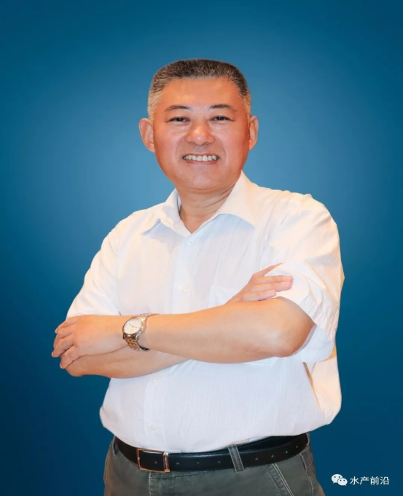
日前，笔者有幸就大宗淡水鱼产业目前主要面临哪些问题、体系的应对思路、十二五规划的成绩、十三五的主要规划和重点要解决的问题以及淡水养殖尾水排放标准出台后淡水养殖行业该如何合规等，《水产前沿》采访了国家大宗淡水鱼产业技术体系首席科学家戈贤平研究员。
水产前沿：能否回顾一下体系十二五期间取得的主要成绩？
戈贤平：1.培育了多个新品种。本体系至今已培育了9个新品种，如中科院水生所的鲫鱼新品种（中科3号、中科5号），中国水科院淡水渔业研究中心和黑龙江水产研究所的鲤鱼新品种福瑞鲤、松浦镜鲤、易捕鲤等，华中农大的团头鲂“华海1号”。首次突破四大家鱼的品种选育，如长江水产研究所的长丰鲢。草鱼已选育到了第二代，青鱼和鳙鱼也正在开始选育；
2.研发了多种养殖模式：在循环水养殖、人工湿地处理养殖尾水等方面做了不少积累，稻渔综合种养和盐咸水综合治理技术的广泛应用为我国边远贫困地区产业精准脱贫作出了贡献；
3.病害防治成效显著：体系对不同地区病毒、细菌和寄生虫病做了相关研究。特别是突破了很难防治的水霉病药物“美婷”，用来替代孔雀石绿，取得了良好的效果。
4.饲料营养方面研究深入：大宗淡水鱼中除两条滤食性鱼类外，5条吃食性鱼类的营养需求都做了大量的研究。以前大部分的研究都是针对幼鱼，而我们对三种规格（小、中、大）的鱼都做了相应的研究，对饲料企业节约蛋白质、降低成本、减少污染发挥了重要作用。并向营养与免疫、营养与品质方面作更加深入的研究。
水产前沿：体系在十三五中有哪些主要规划，将重点解决哪些产业问题？
戈贤平：1.发展绿色渔业，研发出更多的实用技术，能够用于生产；2.打造示范点、核心示范基地的建设，在原有150个示范县的基地中选择20个左右打造成核心示范点，把体系所有的研究成果如新养殖品种、养殖技术、饲料、病害防控方面在核心示范点进行技术集成，成功后向全国推广，布点分布到全国各地，兼顾到不同区域的发展情况。综合试验站、当地的技术推广和渔业管理部门都参与进来，以大的养殖企业为主，目前基本确定好14个点，年底之前挂牌成立。3.通过深加工，打通产业链。以前养殖以鲜活水产品上市为主，原料鱼供应时间短。以加工为主的养殖方式转变后，可以源源不断提供原料鱼给加工厂，达到整个产业链转型升级。
水产前沿：大宗淡水鱼产业目前主要面临哪些问题？体系有些什么样的应对思路？
戈贤平：首先环保是大趋势，目前的养殖模式亟待转型升级。一些地方对湖泊、水库等大水面禁养，网箱、网栏、围网大量拆除，原有池塘大排放模式也行不通了。减少氮、磷排放导致的水体富营养化，增加养殖尾水处理环节，减轻对外界环境的影响是必经之路。为了避免走上畜牧业在城市周边被禁养、限养的老路，水产养殖必须要适应变化做出改变才能持续发展。关于尾水处理，我们体系做了大量技术储备，可以使养殖尾水达到零排放甚至负排放。包括人工湿地净化、池塘网箱底排污、工厂化养殖等等。但养殖户往往习惯现有的养殖技术，很难去接受新技术。养殖模式转型是关系到产业是否能生存下去的问题，必须引起所有水产人的重视。
其次，目前水产品销售仍以鲜活产品为主，季节性明显，导致丰产不丰收的问题经常出现。水产品深加工是解决这一难题的必经之路。通过深加工打通产业链，提高产品附加值，对整个水产行业发展都很重要。例如现在海水鱼糜资源短缺，利用鲢鱼等低值鱼类（原来1块多一斤）做淡水鱼糜，通过深加工带动了鱼价的提升（达到2块多）。鱼鳞、内脏、鱼鳍，鱼皮等副产物被进一步深加工成胶原蛋白、人体氨基酸补充剂、菜品原料等，进一步提高了水产品的综合利用率。本体系加工岗位所在单位江南大学、华中农业大学、中国农业大学和江西师范大学等科研单位在水产副产物综合利用方面做了大量研究工作。
再次，病害的防控形势依然严峻。例如大宗淡水鱼中鲫鱼暴发性出血病、孢子虫病十分严重。在鲫鱼主产地江苏盐城，每年因暴发性出血病导致大量损失；另一方面，草鱼出血病通过疫苗已经得到有效控制。因此疫苗是防控病害的最佳手段，体系在疫苗这块也做了大量研发工作，由于国家对疫苗管控十分严格，要拿到生产许可耗时较长。目前采用综合防治的方法也可以取得较好的效果。
水产前沿：目前水产养殖面临养殖品种结构和消费结构的调整，您是否担忧现有大宗淡水鱼的发展前景？
戈贤平：2016年大宗淡水鱼占整个淡水养殖产量的68.7%，产业地位短时间内无法撼动。另外可以通过品质提升（如瘦身鱼等）提高消费量，通过深加工提升附加值，让年轻人更加喜欢吃淡水鱼，前途非常光明。
水产前沿：目前淡水养殖尾水排放标准正在征求意见，一旦实施后，您认为对大宗淡水鱼养殖会产生哪些影响，淡水养殖行业该如何去合规？
戈贤平：我们已研发出较为实用的尾水处理技术，目前亟需改变养殖户旧的养殖观念，尾水排放标准出台后，对行业来说将面临一轮大洗牌，但这也是一条必经之路。据我了解欧盟实施水产养殖许可证制度，保护养殖者利益的同时便于合理规划选择品种。养殖许可证是从监管角度，只要养殖就需要办理养殖许可证，养殖尾水排放达标是取得养殖许可证的前提。我们将来也可以通过养殖许可证制度对养殖业进行监管和约束，从而引领淡水养殖行业更加规范化。

深水网箱推广普及亟待破题
近期，台风“玛莉亚”“山神”“安比”接连登陆我国，致使东南沿海渔民和海产养殖企业受灾，造成严重经济损失。每逢台风袭扰，沿海大量渔排、网箱被摧毁，碎片四处漂浮，不仅重创当地渔业经济，也给我国近海生态环境带来严重影响。为应对台风等自然灾害的影响，国内海产养殖业一直在探索对策。近30年来，我国大力发展深水网箱技术，不断增加单位产量，提高水产品质，特别是在抵抗台风和恶劣海况方面取得了一定成效。今年5月，由中国海洋大学等科研院所设计的世界最大的全潜式网箱“深蓝1号”在山东青岛建成。今年6月，中船重工武船集团打造的我国首批3座用于南海的超大型渔业养殖装备“海南陵水深远海渔业养殖平台”开建，设计最大可抵御17级台风。虽然我国深水网箱技术正向更高层次迈进，但与发达国家相比仍有一定差距，在推广普及等方面仍面临不少难题。
一、深水网箱环保耐用抗风浪：
深水网箱是指可在较深开阔性海域(深度大于20米)使用的养殖网箱，相较传统近海网箱具有环保、耐用、抗风浪等显著优势。近年，国家相关部门制定了限制近海网箱养殖、扶持深海养殖的政策，鼓励拓展养殖海域、减轻环境压力、调节海洋养殖品种结构。中国海洋大学水产学院渔业系教授黄六一表示，深水网箱水体大，更接近于自然环境，鱼类活动范围广、成活率高。在深水环境中，鱼类生长快、病害少，体形和肉质也更接近野生状态。采用深水网箱养殖不仅可以减轻环境压力，还可提高养殖品种的产量和品质，特别是在抗台风和恶劣海况方面，深水网箱具有显著优势。在恶劣海况下，如果将养殖网箱沉降到一定深度，养殖装备和养殖对象也相对安全。尽管推广深水网箱技术看似水到渠成，但在实际操作中却并不顺利。
2011年9月，“纳沙”“尼格”两大台风相继登陆海南，海南省临高县深水养殖网箱几乎全军覆没，仅其中三家金鲳鱼养殖企业就有1800多口深水网箱遭到破坏，损失金额高达8亿元。追根溯源，主要由于当时网箱锚泊采用“木桩+缆绳”的固定方式，而非“铁锚+水泥墩”，无法正面抵御超强台风。除锚泊系统外，网箱的抗风浪性能还涉及多个方面，如框架材质、网衣设计以及水文地质环境等。经数年刻苦攻关，中国水产科学研究院南海水产研究所在深水网箱抗风浪设计方面取得重要进展，并在2015年超强台风“彩虹”的侵袭中经受住了考验。该深水网箱的抗风浪设计综合性强，还有精细化设计。黄六一介绍说，深水网箱在风、浪、流作用下的动力响应研究是决定深水网箱设计和安全使用的基础和依据。国外新型网箱都须经过模型试验、数值模拟和现场验证等层层考核才能推广。随着网箱养殖设施工程装备走向深海，大型化发展、网箱水动力、抗风浪、耐流性能及结构安全等方面研究愈加受到重视。
二、走向深远海迈向高科技：
5月4日，由中国海洋大学与湖北海洋工程装备研究院联合设计、青岛武船重工有限公司建造的世界最大的全潜式网箱“深蓝1号”在青岛下水，该网箱周长180米，养殖水体5万立方米，可一次养殖30万条三文鱼。6月28日，中船重工武船集团打造的我国首批3座用于南海的超大型渔业养殖装备“海南陵水深远海渔业养殖平台”在青岛开建，标志着我国深远海渔业养殖将步入新阶段。该平台为六边形钢质框架结构，直径110米，高75米，可一次养殖金鲳鱼1000万条。该平台设计充分考虑南海恶劣海况，常规海况下为半潜式养殖，在恶劣海况时下沉坐底，可抵御17级台风。
业内人士介绍，近年，深水养殖网箱的技术性能不断提升，新材料、防腐蚀、防污损、抗紫外线等新技术相继得到应用。网箱容积日趋大型化，高密度聚乙烯、轻型高强度铝合金和特制不锈钢等新材料极大改善了网箱的整体强度，使网箱的使用寿命成倍延长。随着计算机集成和自动控制技术发展，网箱养殖管理更加智能化，大大降低了人工成本。
三、推广普及遇瓶颈：
目前，随着海洋生态环境压力的不断增大和传统渔场渔业资源日益衰退，深水网箱技术引起世界各国重视，澳大利亚、日本以及北欧、北美、地中海等国家和地区都已广泛使用，我国广东、海南等地也推广使用了大量深水网箱。即便如此，深水网箱技术的推广普及仍面临瓶颈。
首先是高成本制约。从长远看，深水网箱具有安全、环保、耐用、智能化操作等特点，可减少设备损失，降低人工成本，提高企业利润。可我国海产养殖业仍以小型养殖企业和家庭养殖户居多，较高的深水网箱价格严重制约了其推广普及。其中，规格最小的深水网箱价格需5万元/只以上，周长60米、80米和100米规格的深水网箱价格在15万元~20万元/只。特别是采用了新材料和新技术的大型深水网箱价格更高。高昂的成本使中小型水产养殖企业难以承受。
此外，我国的深水网箱技术和质量有待提高。有些升降式网箱的沉浮系统连接管路与配件质量不达标，管路和阀门的微量漏气造成网箱自沉。监测系统和自动气体补偿装置等也有待完善。深水网箱受流变形问题不容忽视，普通重力式网箱在水流1米/秒的情况下，网箱体积损失率高达80%，大大压缩了养殖水体，不利于鱼类生长。网衣清洗和更换主要依靠人工操作，水下作业难度较高，防污损技术还需提高。
黄六一表示，目前我国深水网箱在设施构建模式、网箱抗风浪抗流性能及结构安全研究理论、配套设施与技术研究等方面与国外先进水平仍有一定差距，目前适合深水网箱养殖的品种主要是鱼类，包括大黄鱼、鲈鱼、金鲳鱼、美国红鱼和军曹鱼等，虾、贝类较少使用，对于在深海开展大型网箱养殖，养殖品种的选择需要进一步研究。尽管面临推广难题，但抗台风的深水养殖设施仍有着不可忽视的发展潜力。相信随着技术的提高、新材料的应用以及相关政策的扶持，深水网箱必将在未来海洋渔业发展中发挥越来越重要的作用。

海大集团斥资25亿元与茂名市政府战略合作
行业动态
中国水产频道报道——海大集团9月3日公告称，近日，公司与茂名市人民政府签订了《战略合作框架协议》，拟以自有资金25亿元在茂名市投资动保、种苗、饲料、生态养殖、原材料供应链平台、农业金融等全产业链项目。
项目内容包括：以最新现代科技手段建设生物饲料生产项目，从源头保障食品安全;建设动物保健品、生物制品、兽药、疫苗项目，保障动物生产健康安全;建设现代化育种研发苗场，培育优质苗种;建设养殖屠宰深加工一体化项目，利于当地养殖行业快速发展;建设畜禽养殖废弃物资源化有机肥料项目，履行污染防治与资源循环的社会责任。
海大集团表示，茂名市位于中国南海之滨，地处广东省西南部，是中国北部湾城市群规划重要节点城市，农产品资源丰富，港口运输吞吐能力充足。依托公司战略目标，本次投资有利于公司全产业链布局的进一步完善，提高公司市场竞争力和盈利能力。
资料显示，海大集团为水产和畜禽饲料行业的行业龙头。2018 年上半年实现营业收入176.81亿元，同比增长21.67%，实现归属上市公司股东净利润6.00 亿元，同比增长15.75%。此外，公司预计2018 年前三季度实现净利润11.49-14.94 亿元(同比增长0-30%)。
鱼 粉 行 情（2018年9月10日）
原料市场
进入8月下旬秘鲁鱼粉行情有所好转，随着秘鲁生产副部长表示新季中北部将于11月底开捕，同时因中国央行启动“逆周期因子”令人民币汇率有所反弹，且业内对未来厄尔尼诺影响亦有所担忧，这令秘鲁鱼粉预售市场再度有所活跃。当前秘鲁鱼粉商超级蒸汽鱼粉预售参考报价在1600-1620美元/吨，部分上调10-20美元/吨。近期欧洲鱼粉报价却呈现更强，冰岛70%蛋白鱼粉参考报价在CNF1750美元/吨，上调20美元/吨;丹麦72%蛋白鱼粉报价在CNF1800美元/吨，上调30美元/吨。两者和秘鲁超级蒸汽鱼粉之间的价差已经回升至130-180美元/吨。
当前我国鱼粉市场在外盘坚挺利好影响下，我国鱼粉持货商的挺价情绪显强，其中天津港秘鲁超级蒸汽鱼粉报价涨至11800-11900元/吨，上调100元/吨，而其他港口秘鲁超级蒸汽鱼粉报价在11600-11800元/吨，稳定，且低价成交难寻觅。
豆 粕 市 场43%（2018年9月10日）
港 口 | FAQ65%鱼粉 | 超级蒸汽鱼粉
上海港 | 10200 | 11600-11800
天津港 | 10500-10700 | 11800-11900
大连港 | 10200 | 11800
广州港 | 10200 | 11600-11800
美豆受技术性买盘驱动，上周末美豆期市小幅反弹，但美豆丰收预期以及中美贸易前景的不确定性仍限制市场涨幅。美国农业部将于本月12日公布新的月度供需报告，从目前分析机构发布的报告看，市场普遍预期美国农业部将上调美豆单产和总产量，同时可能下调中国进口数据，令美豆库存压力继续攀升，美豆尚未摆脱二次探底的弱势格局。
国内大豆期市在前低位置止跌回升，主产区大幅降温可能导致部分地区出现霜冻灾害引发部分炒作资金入场推动期价止跌回升，但进口大豆成本趋降以及国内需求低迷仍令涨幅受限。豆粕现货市场保持稳定，沿海主流豆粕报价多运行在3220元/吨附近。近期国内非洲猪瘟疫情尚未得到有效控制，疫情防控工作十分严峻，削减远期豆粕需求。
黑龙江哈 尔滨地区 | 吉 林  长 春 | 辽 宁  大连地区 | 河北秦皇 岛 地 区 | 山 东  青岛地区 | 江苏连云  港 地 区 | 广西防城港 地 区 | 河 南  周口地区 | 广 东  东莞地区 | 福 建  泉州地区
3370 | 3290 | 3270 | 3260 | 3250 | 3260 | 3300 | 3320 | 3220 | 3240
福州海马饲料有限公司
福 建 天 马 科 技 集 团 股 份 有 限 公 司
福州大昌盛饲料有限公司
福建高龙实业有限公司
福州保税区龙马饲料有限公司
福清市劲威生物科技有限公司

